CHINA (Британская почта в Китае)
1922-1927г.г. Георг V. Надпечатка на марках Гонконга. Полная серия.
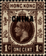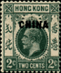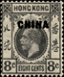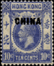
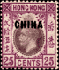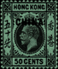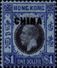
Номера по каталогу Stanley Gibbons: 18-28

CHINA EXPEDITIONARY FORCE (C.E.F.) (Индийские экспедиционные силы в Китае)
1900г. Виктория. Надпечатка на марках Индии. Полная серия.



Номера по каталогу Stanley Gibbons: C1-C10
1905-1911г.г. Эдуард VII. Надпечатка на марках Индии. Полная серия.

Номера по каталогу Stanley Gibbons: C12-C20

